In the bathroom & there is / there are, 3rd pers. sg. s
EXERCISE 1 Dinge im Badezimmer. Die fehlenden Buchstaben (jeweils 1-11) ergeben ein Lösungswort. Markiere anschließend die 13 Gegenstände unten im Bild.
1 |  | S | O | A | 6 |  |  |  |  | 7 |  | 13 | I | N
2 |  | 1 | O | W | E | L |  |  |  | 8 |  | C | 3 | M | B
3 |  | B | R | 12 | S | 5 |  |  |  | 9 |  | T | 2 | I | L | E | T
4 |  | 8 | H | A | M | P | O | O |  |  |  | P | A | P | 14 | R
5 |  | 9 | O | I | L | E | T |  |  | 10 |  | S | H | O | W | 10 | R
6 |  | B | A | 4 | H | T | U | B |  | 11 |  | C | 7 | B | I | N | E | 11
12 LÖSUNGSWORT:
__₁ __₂ __₃ __₄ __₅ __₆ __₇ __₈ __₉ __₁₀ __₁₁ __₁₂ __₁₃ __₁₄

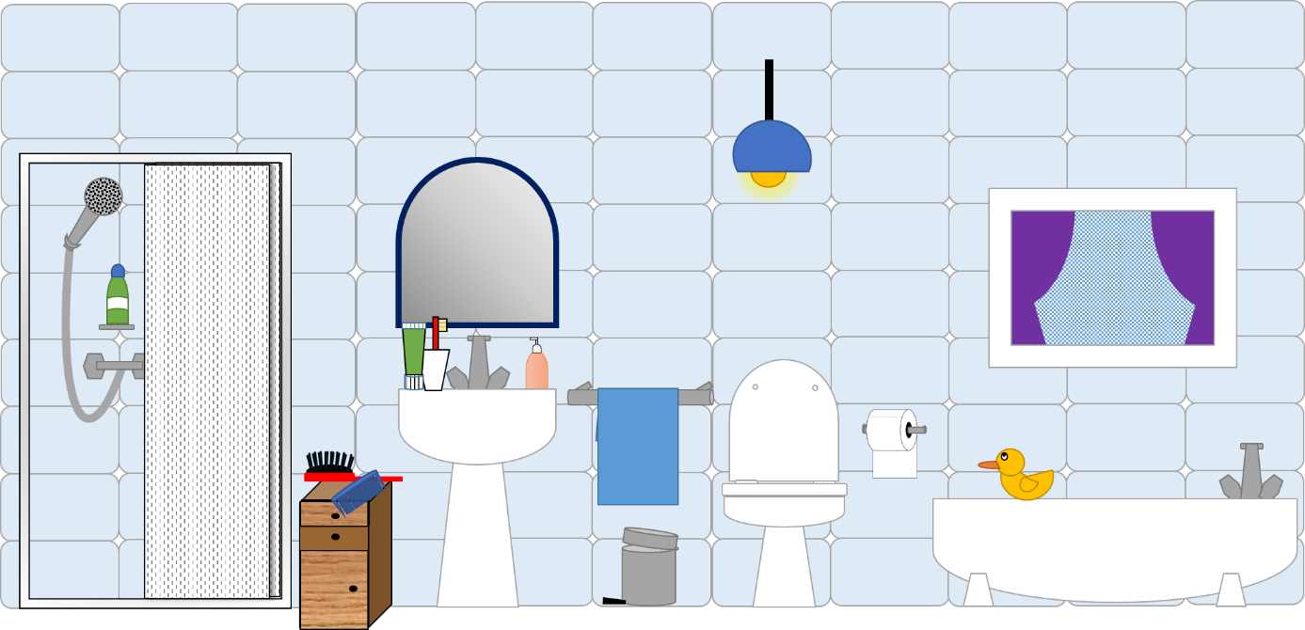
EXERCISE 1 Kreuze die richtige Lösung an und finde das Lösungswort: _______________________
There is / there are bedeutet “es gibt” oder „da ist / sind“.
There is verwendet man mit Wörtern im Singular (eine Person / Sache): There is a boy.
There are verwendet man mit Wörtern im Plural: There are two boys.
Vorsicht: ! Die wörtliche Übersetzung „it gives“ für „es gibt“ geht auf keinen Fall!

 | there is | there are
a) … a blue pencil in my pencil case. | C | F
b) … a sofa in the living room. | H | R
c) … birds in the tree. | E | A
d) … a girl in the classroom. | I | L
e) … a few children in the playground. | O | R

Lösung
EXERCISE 1 1 soap (Seife), 2 towel (Handtuch), 3 brush (Bürste), 4 shower (Dusche), 5 toilet (Toilette), 6 bathtub (Badewanne), 7 bin (Mülleimer), 8 comb (Kamm), 9 toilet paper (Toilettenpapier), 10 shampoo (Shampoo), 11 cabinet (Schrank)
Lösungswort: toothpaste tube (Zahnpastatube)
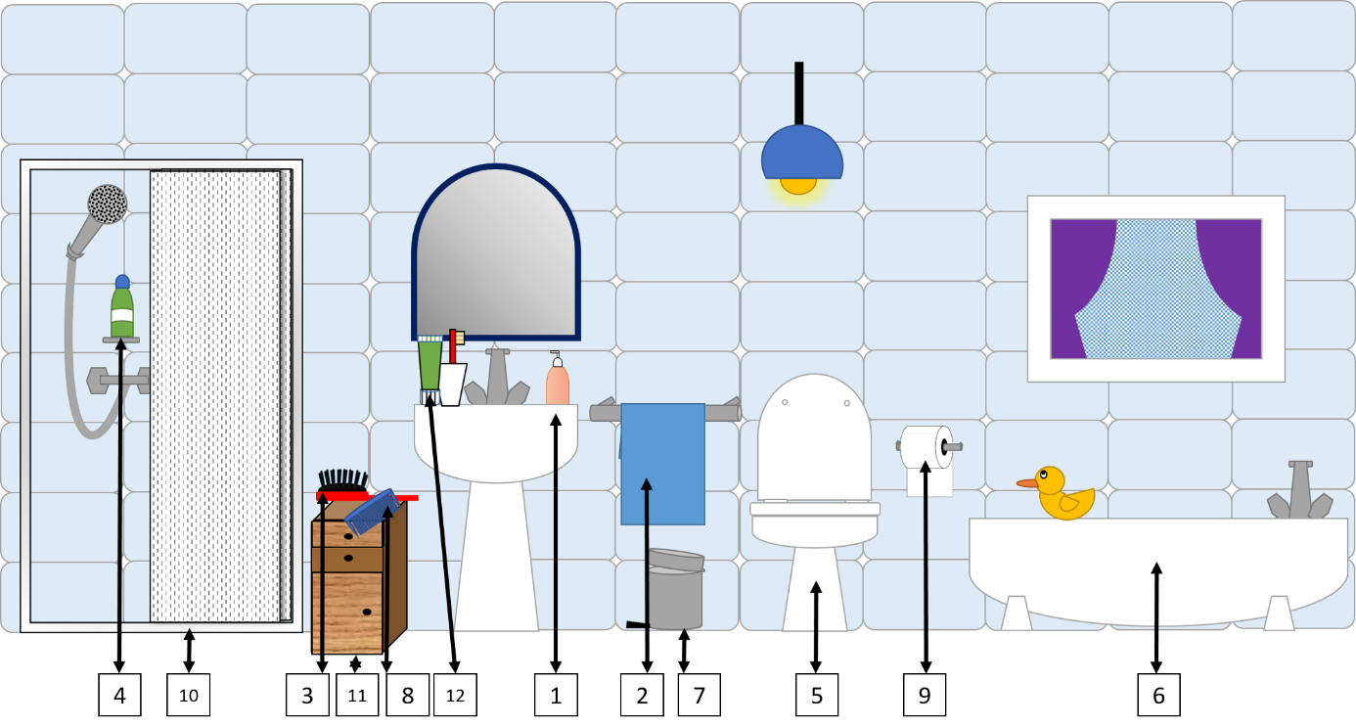
EXERCISE 2 Lösungswort: CHAIR
 | there is | there are
a) … a blue pencil in my pencil case. | C | F
b) … a sofa in the living room. | H | R
c) … birds in the tree. | E | A
d) … a girl in the classroom. | I | L
e) … a few children in the playground. | O | R

Images: © englischtipps.com, CC-BY 4.0

